实验四:C语言开发/模数转换（ADC）实验

1．实验目的

* 掌握C语言嵌入式开发的基本步骤和原理。
* 学习使用C语言操作外设的方法。
* 掌握模数转换器外设的操作原理和编程。

2．实验设备

* 硬件：PC机一台

Mini2440 ARM实验板一套

J-link仿真器一套

* 软件：WindowsXP系统，Keil uVision 4.0集成开发环境

3．实验内容

（1）建立汇编-C程序框架。

（2）使用ADC读取Mini2440实验板上的滑动变阻器产生的电压值。

4．实验预习要求

(1)学习ARM子程序调用相关的指令；

(2)查阅S3C2440芯片手册，了解模数转换器系统的结构和原理。

5．实验步骤

（一）C语言编程实验：

(1)实验程序分为汇编语言和C语言两部分。汇编语言程序是处理器上电复位后执行的第一段程序，负责最基础的硬件初始化，在本实验中主要是初始化栈指针（SP）寄存器，为调用C语言函数做准备，然后跳转到C语言main函数执行；从main函数开始，程序的编写结构和执行原理基本上与PC机上典型的C语言相同。

(2)启动Keil uVision，新建一个工程ex04-1。不需要系统提供的Startup文件。建立汇编源文件ex04-1.s，编写实验程序，然后添加到工程中。设置工程选项，存储器映射。设置工程调试选项。建立仿真初始化文件RAM.ini。

具体步骤参考实验二。

(3) 建立C语言源文件main.c，编写实验程序，然后添加到工程中。。

(4)编译程序，使用仿真器在目标板上调试运行程序，使用单步、设置断点，观察程序执行的流程，观察函数调用过程中栈指针寄存器（R13，SP）的值的变化。

(5)编程并观察C语言语句编译后对应的ARM汇编程序。

（二）模数转换器（ADC）实验：

(1) 本实验使用S3C2440片内模数转换器，见图4-1。从结构图和芯片手册可以知道，该ADC模块总共有8个通道可以进行模拟信号的输入，分别是AIN0、AIN1、AIN2、AIN3、YM、YP、 XM、XP。模拟信号从任一通道输入，然后设定寄存器中预分频器的值来确定AD转换器频率，最后 ADC将模拟信号转换为数字信号保存到ADC数据寄存器0中(ADCDAT0)，然后ADCDAT0中的数据可以通过中断或查询的方式来访问。对于ADC 的各寄存器的操作和注意事项请参阅数据芯片手册。

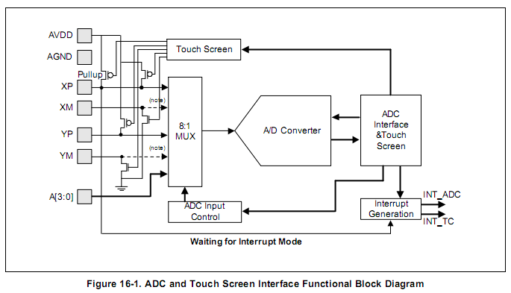

图4-1 S3C2440模数转换器结构图

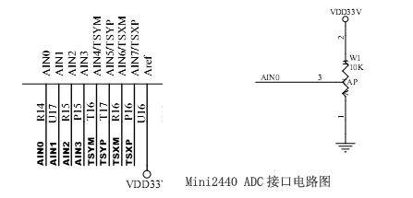 

图4-2 Mini2440实验板模数转换器接口与滑动变阻器

本实验使用通道0采集实验板上的滑动变阻器的分压电压值，见图4-2。

(2)启动Keil uVision，新建一个工程ex04-2。不需要系统提供的Startup文件。建立汇编源文件ex04-2.s，编写实验程序，然后添加到工程中。设置工程选项，存储器映射。设置工程调试选项。建立仿真初始化文件RAM.ini。

具体步骤参考实验二。

(3)实验程序实现了一个用于控制读取ADC指定通道的值的函数：

int ReadAdc(int ch)；

在对preScaler变量初始化之后，即可通过调用该函数来多次采集连接在ADC上的模拟信号值。

(5) 编译链接工程。连接实验板电源、J-link仿真器，进行仿真调试。单步运行程序，并改变板上滑动变阻器W1的阻值，观察采集到的电压数值的变化。

参考：模数转换器控制寄存器









6．实验参考程序

C语言实验的参考程序见程序清单4.1、4.2。模数转换器实验的参考程序见程序清单4.3。

程序清单4.1 C语言实验参考程序（汇编部分）

Stack_Top EQU 0x1000 - 4 ;end of ram

AREA RESET, CODE, READONLY ;声明代码段RESET

ENTRY ;表示程序入口

CODE32 ;声明32位ARM指令

b Reset

Undef b Undef ;handler for Undefined mode

SWI b SWI ;handler for SWI interrupt

Pabort b Pabort ;handler for PAbort

Dabort b Dabort ;handler for DAbort

b . ;reserved

IRQ b IRQ ;handler for IRQ interrupt

FIQ b FIQ ;handler for FIQ interrupt

Reset

;initialize stack pointer

LDR R0, =Stack_Top

MOV SP, R0

IMPORT main

LDR R0, =main

BX R0

b . ;should never get here

END

程序清单4.2 C语言实验参考程序（C语言部分）

int compare( int a, int b)

{

int tmp, ret;

tmp = a - b;

if( tmp > 0)

ret = 1;

else if( tmp == 0)

ret = 0;

else

ret = -1;

return ret;

}

int max( int a, int b)

{

int tmp1;

if( compare( a, b) >= 0)

tmp1 = a;

else

tmp1 = b;

return tmp1;

}

main()

{

int v = 0;

v = max( v, 4);

while(1)

{

}

}

程序清单4.3 模数转换器实验参考程序（C语言部分）

#define rADCCON (*(volatile unsigned *)0x58000000) //ADC control

#define rADCTSC (*(volatile unsigned *)0x58000004) //ADC touch screen control

#define rADCDLY (*(volatile unsigned *)0x58000008) //ADC start or Interval Delay

#define rADCDAT0 (*(volatile unsigned *)0x5800000c) //ADC conversion data 0

#define rADCDAT1 (*(volatile unsigned *)0x58000010) //ADC conversion data 1

#define rADCUPDN (*(volatile unsigned *)0x58000014) //Stylus Up/Down interrupt status

#define LOOP 10000

#define ADC_FREQ 1000000

volatile unsigned preScaler;

int ReadAdc(int ch)

{

int i;

static int prevCh=-1;

rADCCON = (1<<14)|(preScaler<<6)|(ch<<3); //setup channel

if(prevCh!=ch)

{

rADCCON = (1<<14)|(preScaler<<6)|(ch<<3); //setup channel

for(i=0;i<LOOP;i++); //delay to set up the next channel

prevCh=ch;

}

rADCCON|=0x1; //start ADC

while(rADCCON & 0x1); //check if Enable_start is low

while(!(rADCCON & 0x8000)); //check if EC(End of Conversion) flag is high

return ( (int)rADCDAT0 & 0x3ff );

}

main()

{

int v = 0;

preScaler = 12000000/ADC_FREQ - 1; //PCLK:12MHz

while(1)

{

v = ReadAdc(0); //对应开发板上W1可调电阻;

}

}

7．思 考

(1)实验程序中main（）函数名是否可以改为其它名字？

(2)如何校准模数转换器测量电压的精度？

8.选作内容

(1) 编程并观察C语言语句编译后对应的ARM汇编程序。

(2) 用板上滑动变阻器控制指示灯的闪烁速度。